COMMUNIQUE DE PRESSE
13 januari 2011

NOUVEAU : KNACK WT / KNACK WERELDTIJDSCHRIFT

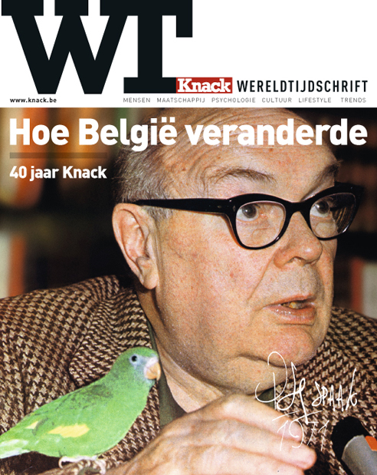

Le 21 mars prochain, Roularta Media Group lancera un nouveau magazine trimestriel : Knack WT / Knack Wereldtijdschrift. Ce hors-série, qui tient à la fois d’un magazine et d’un livre, portera donc un titre qu’aurait apprécié le romancier et poète Willem Elsschot qui l’utilisa dans son célèbre roman Lijmen. Il paraîtra quatre fois par an, lors des changements de saison.

Knack WT sera un magazine luxueux, qui produira de grands articles sur le monde sportif, scientifique, culturel, littéraire et politique, évitant l’écume de l’actualité immédiate, faite trop souvent d’émotions superficielles et passagères. Knack WT prendra le temps et l’espace pour traiter des grandes questions de la vie, pour parler des idées de ces hommes et de ces femmes qui influencent grandement nos existences.

Si Knack Magazine continuera à remplir son rôle de newsmagazine, celui de révéler, d’expliquer et de donner du sens aux événements actuels, Knack WT quant à lui éditera des numéros à conserver précieusement car ils refléteront l’image et l’esprit de l’époque.

Knack WT est donc conçu pour des lecteurs de formation supérieure, de toutes générations, qui sont fatigués d’une approche journalistique polluée par le sensationnalisme et le voyeurisme. Des lecteurs toujours curieux qui veulent une information solide, sérieuse, approfondie, et qui apprécient les belles plumes et les pages joliment illustrées. Knack WT couvrira une large palette de sujets et de thèmes qui apporteront, aux lecteurs déjà bien informés, une nouvelle compréhension du monde qui les entoure.

A l’occasion du 40ème anniversaire de Knack Magazine, Knack WT donnera, dans son premier numéro, un coup de rétroviseur sur ces quatre décennies et ce qui faut en retenir.

Knack WT qui, en ces temps où les nouveaux médias tiennent le haut du pavé, vient renforcer le prestige d’un journalisme de grande tradition, naviguera sous le pavillon de Knack Magazine mais sera réalisé par le Roularta Newsroom qui réunit les talents, non seulement de Weekend et Focus, mais aussi des autres titres prestigieux de Roularta, tels que Trends/Tendances, MoneyTalk, Sport/Foot Magazine, Bodytalk, Datanews etc.

Knack WT sera diffusé à 40.000 exemplaires. Le hors-série sera imprimé sur papier livre extra blanc, comptera 150 à 200 pages et bénéficiera d’une finition luxueuse à dos carré et couverture vernie, comme il se doit pour un numéro à conserver.
Il sera vendu par abonnement, ainsi qu’au numéro et par le (Standaard)boekhandel au prix de 7,50 euros.

Info | Jos Grobben  Editeur news- et businessmagazines | Rik Van Cauwelaert  Directeur Knack Magazine | Rik De Nolf  CEO Roularta Media Group
Tél : | +32 2 702 46 75 | +32 2 702 46 64 | + 32 51 266 323
e-mail : | Jos.grobben@roularta.be | Rik.van.cauwelaert@knack.be | rik.de.nolf@roularta.be
URL : | www.roularta.be | www.knack.be | www.roularta.be

